МИНИСТЕРСТВО ОБРАЗОВАНИЯ И НАУКИ РОССИЙСКОЙ ФЕДЕРАЦИИ

ФЕДЕРАЛЬНОЕ ГОСУДАРСТВЕННОЕ БЮДЖЕТНОЕ ОБРАЗОВАТЕЛЬНОЕ УЧРЕЖДЕНИЕ ВЫСШЕГО ОБРАЗОВАНИЯ

КЕМЕРОВСКИЙ ГОСУДАРСТВЕННЫЙ УНИВЕРСИТЕТ
ИНСТИТУТ ЦИФРЫ
ОТЧЁТ
О ВЫПОЛНЕНИИ ЛАБОРАТОРНОЙ РАБОТЫ
«Введение в MongoDB»
Студентки 3 курса, ФИТ-211 группы
Колесник Полины Олеговны
Направление 02.03.02 – «Фундаментальная информатика и информационные технологии»
Руководитель:
Кандидат технических наук,
доцент Завозкин С. Ю.
Работа защищена
« »
“ ” 2023 г.
Кемерово 2023 г.

ПРОГРАММНО-АППАРАТНЫЕ СРЕДСТВА, ИСПОЛЬЗУЕМЫЕ ПРИ ВЫПОЛНЕНИИ РАБОТЫ.
- MongoDB
- MongoDB Compass
- MongoDB Shell
- Текстовый редактор Visual Studio Code
- Яндекс браузер
ОТЧЁТ О ПРОДЕЛАННОЙ РАБОТЕ
- Загрузить СУБД MongoDB в виде zip архива. При желании на домашнем компьютере можно загрузить СУБД MongoDB в формате msi и установить её.
- Запустить СУБД MongoDB. Для этого:
  - Разархивировать архив с СУБД в доступную папку, например в D:\Work\bd\mongoDB.
  - Создать в папке mongoDB две папки data и log и текстовый файл mongo.config. В log создать текстовый файл mongo.log.
  - В файле mongo.config прописать путь к папкам data и log, например: dbpath=D:\Work\bd\mongoDB\data
logpath=D:\Work\bd\mongoDB\log\mongo.log
  - Запустить из консоли командой D:\Work\bd\mongoDB\bin\mongod.exe --config D:\Work\bd\mongoDB\mongo.config
- Загрузить программное обеспечение Compass в виде zip архива и загрузить программное обеспечение mongodb shell в виде zip архива.
- Подключиться с помощью Compass и с помощью mongodb shell к локальной базе данных.
Первые 4 пункта выполнила. Во время выполнения лабораторной работы, задания делала через mongosh mongodb 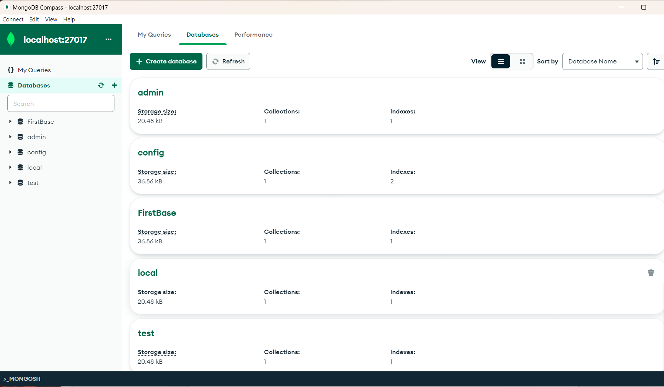
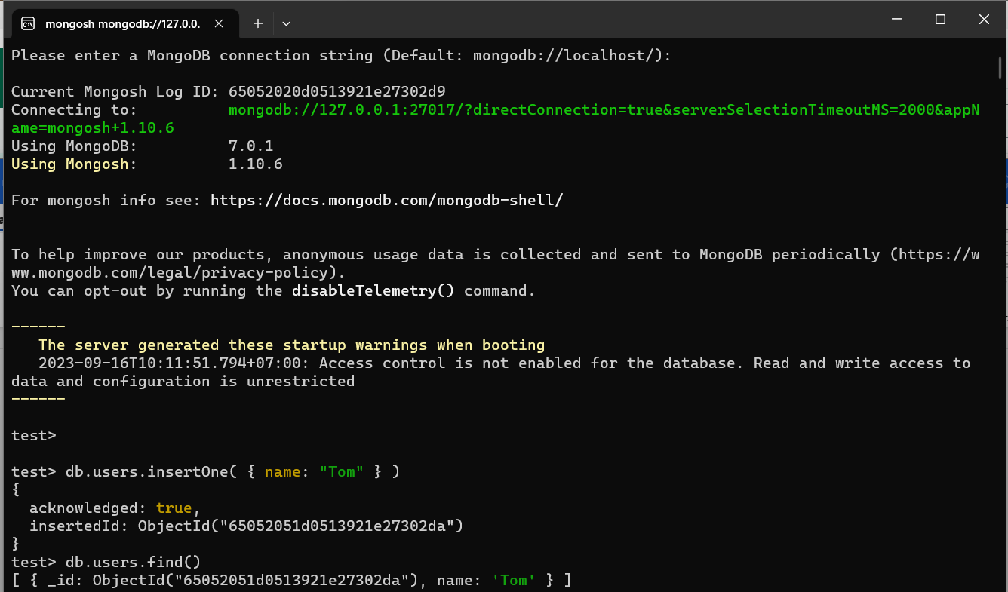

- Создать базу данных FirstBase. Посмотреть статистику по БД.
Используемые функции:
- use FirstBase
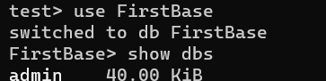
- db.stats()
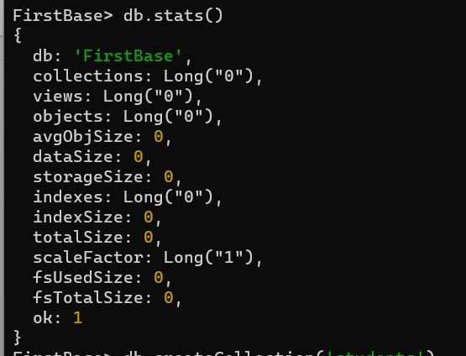

- Создать в БД коллекцию для хранения данных о студентах. Получить список существующих в БД коллекций.
Используемые функции:
- db.createCollection('students')
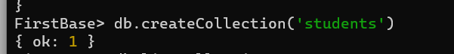
- show collections
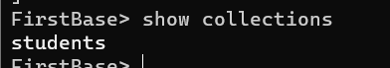

- Добавить в коллекцию информацию о двух новых студентах используя функцию insertOne. Коллекция должна содержать фамилию, имя, отчество, год рождения, курс, направление обучения, группу, список изучаемых иностранных языков. Год рождения и курс - обязательно числовой тип данных.
Используемые функции:
- db.students.insertOne()
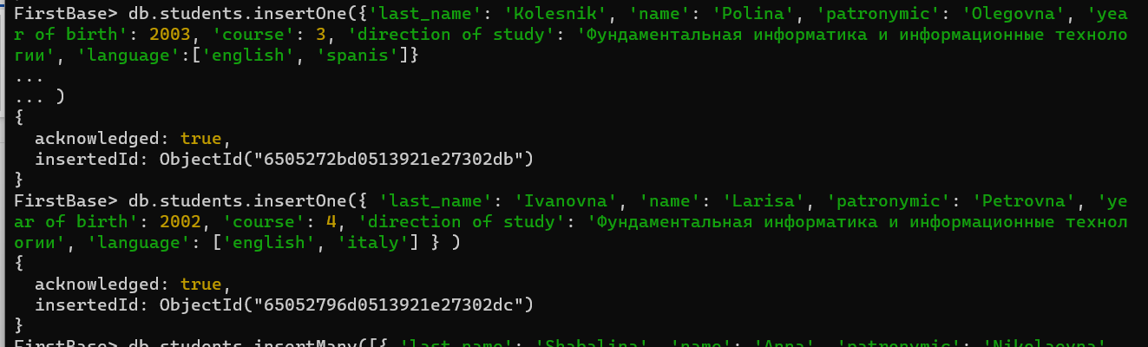

- Добавить в коллекцию информацию еще о двух новых студентах используя функцию insertMany. Коллекция должна содержать фамилию, имя, отчество, возраст, год поступления, курс, группу, список увлечений, список изучаемых иностранных языков. Языков желательно несколько. Варианты языков: английский, французский, немецкий, китайский.
Используемые функции:
- db.students.insertMany()
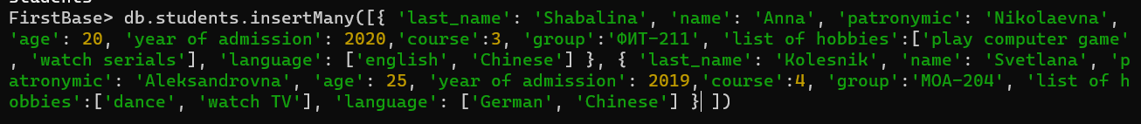

- Создать файл *.js для добавления в БД информации еще о четырёх новых студентах. Коллекция должна содержать фамилию, имя, отчество, год рождения, курс, направление обучения, группу, список изучаемых иностранных языков, список изученных дисциплин (название, семестр, оценка). При этом список изученных дисциплин должен представлять собой список объектов. Выполнить содержимое файла используя функцию load.
Файл 1.js
db.students.insertMany([{ 'last_name': 'Maloshtanova', 'name': 'Olga',
'patronymic': 'Alekseevna', 'year of birth': 2003,'course':3,
'direction of study': 'Фундаментальная информатика и информационные технологии',
'group':'ФИТ-211', 'language': ['english', 'Chinese'], 'studied disciplines': [{
'name':'Mathematical analysis', 'semester': 1, 'assessment':4
}, {'name':'Architecture of computing systems', 'semester': 1, 'assessment':5},
{'name':'English language', 'semester': 3, 'assessment':4}]
},
{'last_name': 'Sheps', 'name': 'Oleg',
'patronymic': 'Viktorovich', 'year of birth': 2005,'course': 1,
'direction of study': 'Прикладная математика и информатика',
'group':'ПМИ-231', 'language': ['english', 'russian'], 'studied disciplines': [{
'name':'Mathematical analysis', 'semester': 1, 'assessment':5
}, {'name':'History', 'semester': 1, 'assessment':3},
{'name':'Russian language', 'semester': 2, 'assessment':3}]
},
{'last_name': 'Sheps', 'name': 'Alexander',
'patronymic': 'Viktorovich', 'year of birth': 2004,'course':2,
'direction of study': 'Математическое обеспечение и администрирование информационных систем',
'group':'МОА-221', 'language': ['German', 'Chinese'], 'studied disciplines': [{
'name':'Differential equations', 'semester': 1, 'assessment':5
}, {'name':'Architecture of computing systems', 'semester': 2, 'assessment':5},
{'name':'German language', 'semester': 2, 'assessment':5}]
},
{'last_name': 'Raydos', 'name': 'Viktoria',
'patronymic': 'Stepanovna', 'year of birth': 2002,'course':4,
'direction of study': 'Прикладная информатика',
'group':'ПИ-204', 'language': ['korean', 'Turkish'], 'studied disciplines': [{
'name':'Operating systems', 'semester': 5, 'assessment': 3
}, {'name':'Architecture of computing systems', 'semester': 1, 'assessment': 4},
{'name':'Turkish language', 'semester': 6, 'assessment': 5}]
} ])
Используемые функции:
- load('C:/Users/2003k/Desktop/4_term/5_term/DB/lab2/1.js')
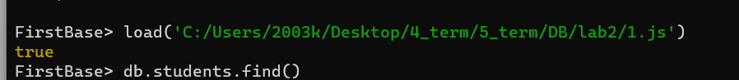

- Вывести (используйте find() и find().pretty()):
  - список всех студентов.
Используемые функции:
- db.students.find().pretty()
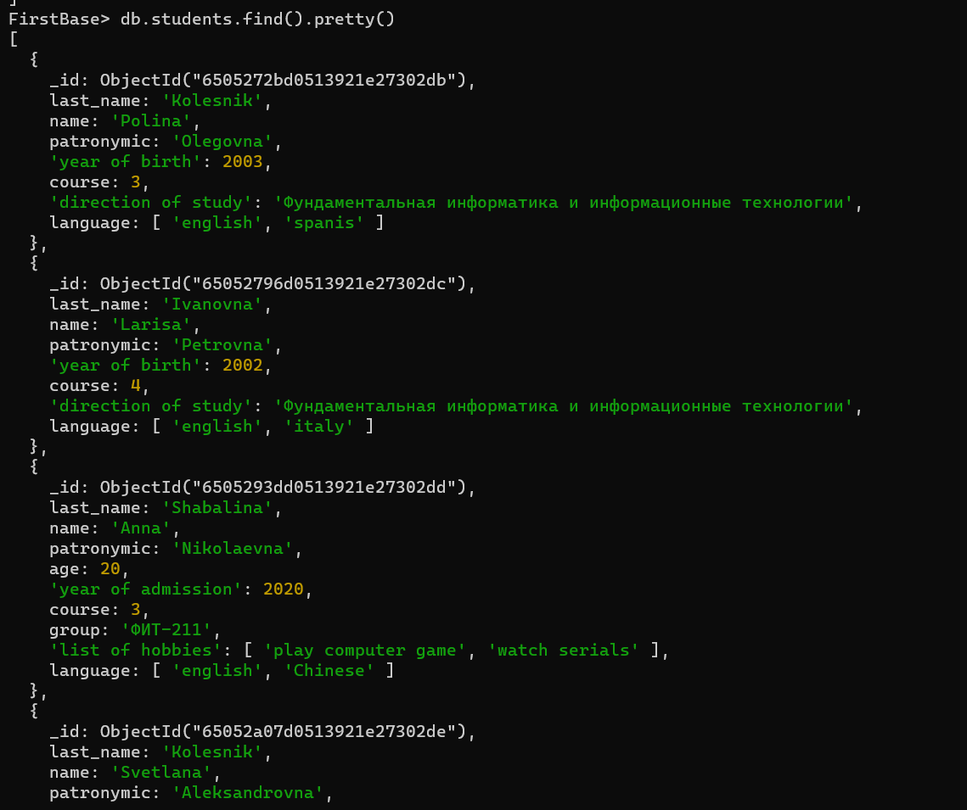
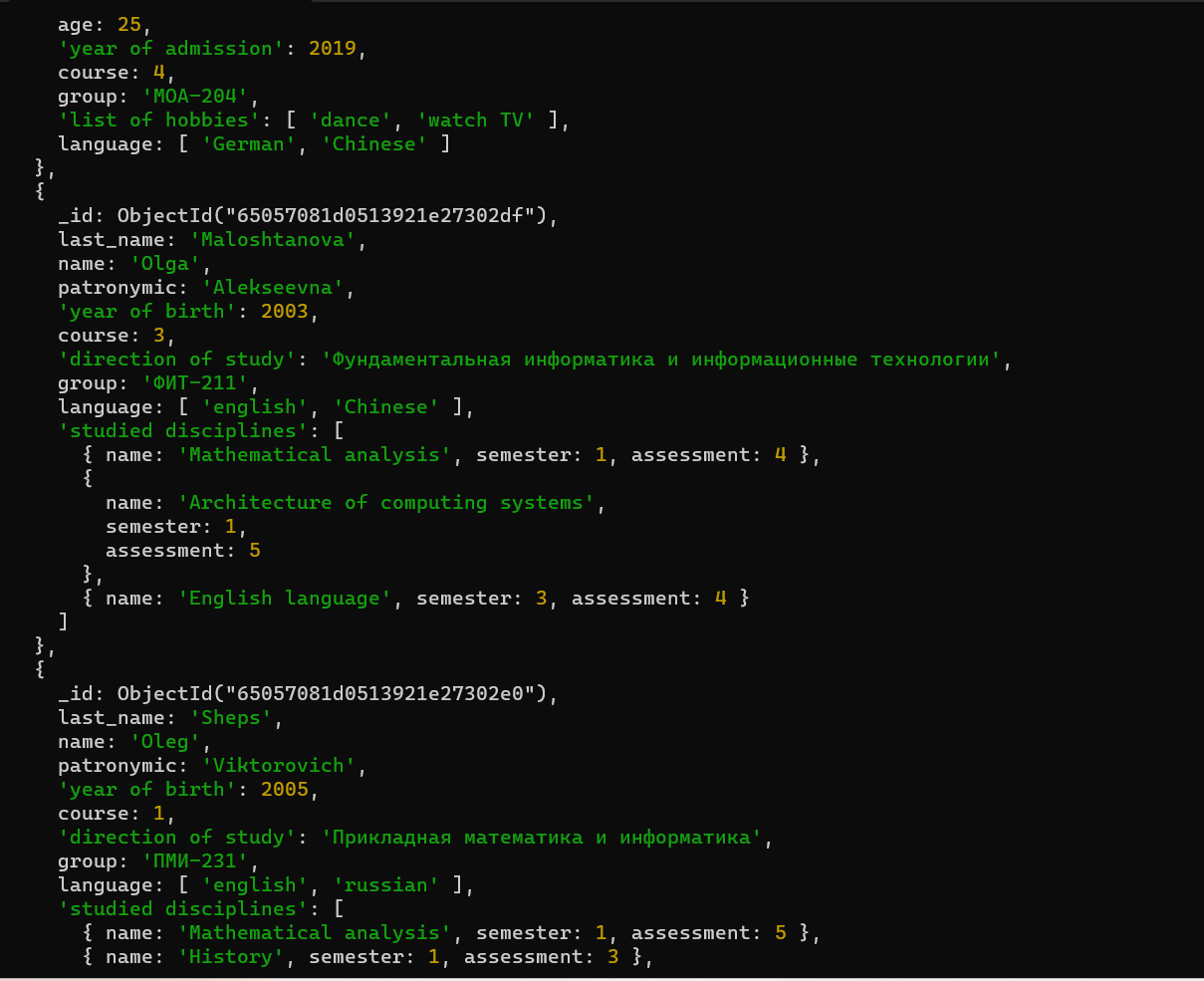
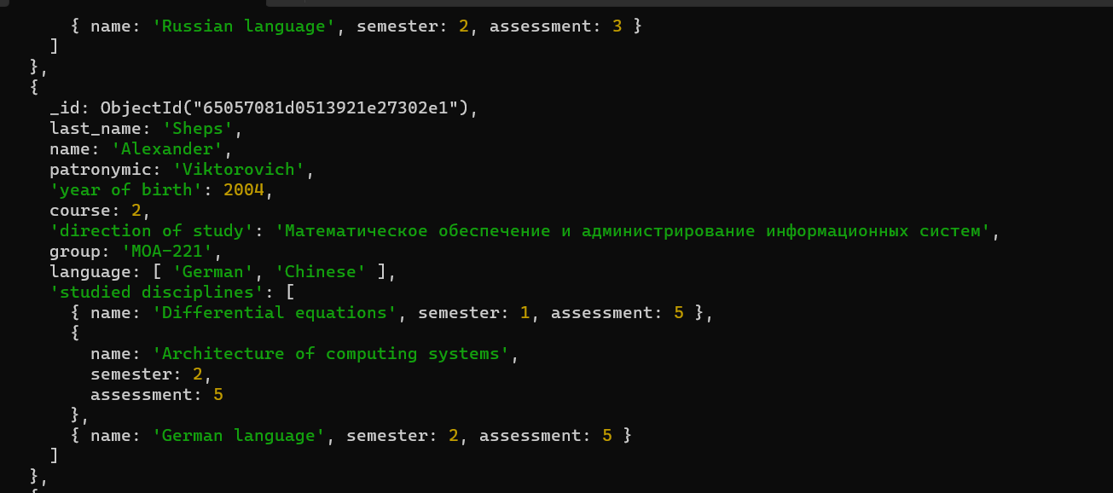
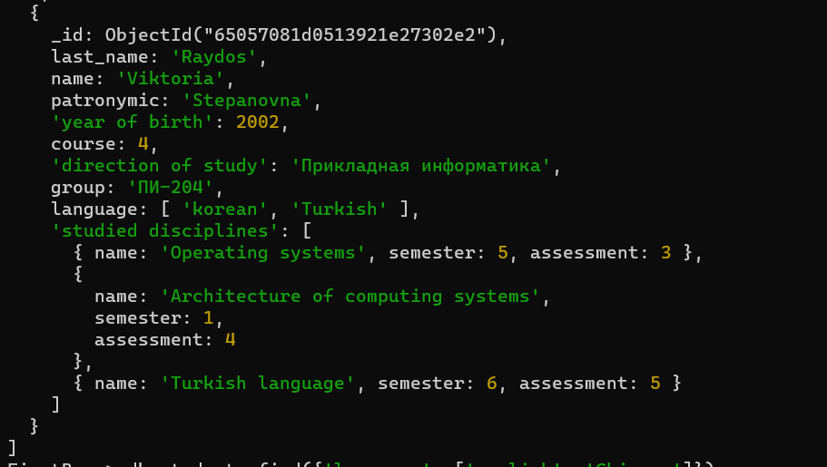
  - список студентов с заданной фамилией и курсом.
Используемые функции:
- db.students.find({'last_name':'Kolesnik', 'course': 4})
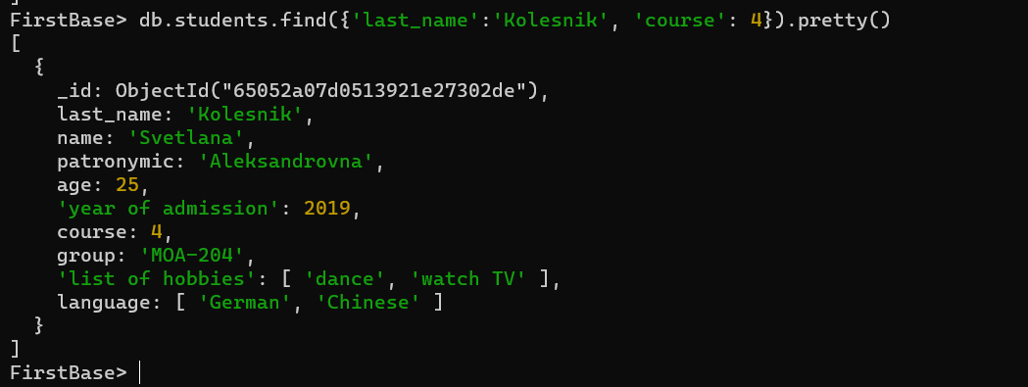
  - список студентов изучающих одновременно два заданных языка.
Используемые функции:
- db.students.find({'language': ['english', 'Chinese']})
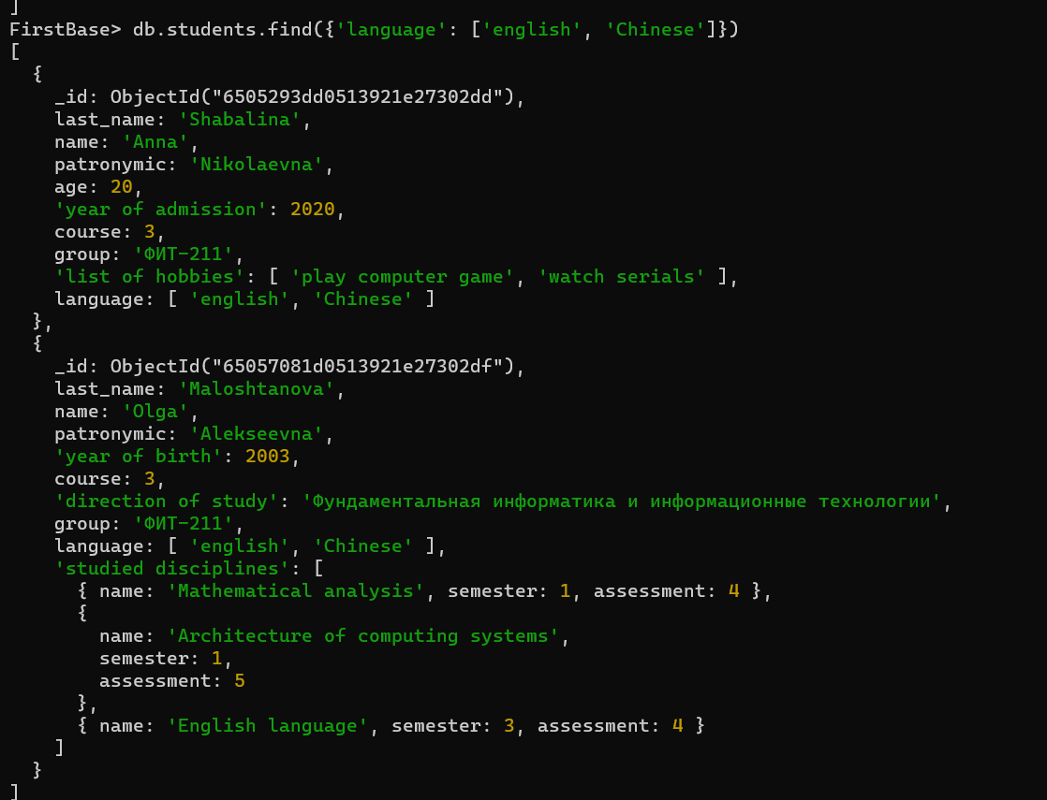
СПИСОК ИСПОЛЬЗУЕМОЙ ЛИТЕРАТУРЫ
- Downloads MongoDB / https://www.mongodb.com/try/download/community
- Downloads Mongodb Shell / https://www.mongodb.com/try/download/shell
- Онлайн-руководство по MongoDB / https://metanit.com/nosql/mongodb/

